Fizičkohemijska analiza
Vežba: INFRACRVENA SPEKTROSKOPIJA
Instrument: Nicolet iS20, Thermo Scientific (FT-IC spektrofotometar sa dodatkom za ATR)

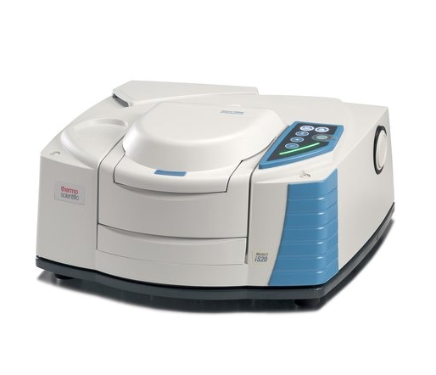 | 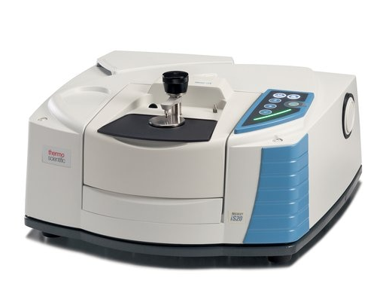
Dodatak za snimanje transmisionih spektara Dodatak za snimanje ATR spektara

1. Infracrveni spektri heksahidrata 12-volframfosforne kiseline (H₃PW₁₂O₄₀∙6H₂O) (WPA) snimljeni tehnikom KBr pastile (transmisioni spektar) i sa ATR tehnikom, oba sa 32 skana i rezolucijom 4 cm⁻¹:
file: WPA-KBr.csv
file: WPA -ATR.csv
2. Korigovani ATR-FTIR spektri (Advanced ATR Correction: Crystal (Diamond) refractive index = 2.40, Angle of incidence = 45.0 , Number of bounces = 1, Sample refractive index = 0.90 ili 1.50)
file: WPA-ATR kor n=0.9.csv
file: WPA -ATR kor n=1.5.csv
3. ATR-FTIR spektri vodenih rastvora WPA različitih koncentracija:
file: WPA -ATR 0.1M .csv
file: WPA -ATR 0.01M .csv
4. Praćenje strukturnih promena WPA sa promenom pH vrednosti rastvora (PW₁₂O₄₀³⁻→ PW₁₁O₃₉⁷⁻ → WO₄²⁻) primenom IC spektroskopije. Nakon podešavanja odgovarajućih pH vrednosti (pH = 6 i pH = 10) rastvori su upareni do suva i snimljeni su spektri suvih ostataka tehnikom KBr pastile:
file: WPA lakunarna struktura (pH=6).csv
file: WPA razorena struktura (pH=10).csv
5. Infracrveni spektar WPA snimljen tehnikom suspenzije u parafinskom ulju (nujol):
file: WPA suspenzija u parafinskom ulju.csv

